全科助理医师考试——人文
主讲：张鹤
1.【2018】王某近来因身体不适到某医院就诊，经检查被确诊患有某种应当采取甲类传染病控制措施的乙类传染病，医院立即对王某采取了相应的隔离治疗措施。但王某在隔离期未满的情况下擅自脱离隔离治疗。为保护公众健康，医院在有关部门的协助下对王某采取了强制治疗措施
依法可以协助该医院采取强制隔离治疗措施的单位是
A.公安机关 B.卫生行政部门
C.卫生监督机构 D.街道办事处
E.疾病预防控制机构

●《传染病防治法》规定
1.病人、病原携带者——隔离治疗，隔离期限医学检查结果确定。
2.疑似病人——确诊前在指定场所单独隔离治疗。
3.拒绝隔离治疗或隔离期未满擅自脱离治疗的，可由公安机关协助医疗机构采取强制隔离治疗措施。
4.医疗机构不具备相应救治能力的，将病人及其病历记录复印件一并转至具备相应救治能力的医疗机构。
2.【2019】某医疗机构收治了数名肺炭疽患者，并按照突发公共卫生事件上报。接报单位迅速展开调查，并经专家综合评估后建议启动突发事件应急预案，该接报单位是
A.乡镇政府
B.卫生行政主管部门
C.疾病预防控制机构
D.卫生监督部门
E.应急管理部门

3.【2018】某镇卫生院收治了镇中心小学30名食物中毒的学生，在采取一系列紧急救治措施的同时，按规定的时限向县卫生行政部门进行了报告。该时限是
A.1小时
B.2小时
C.3小时
D.4小时
E.5小时

●《突发公共卫生事件应急条例》——2小时内向所在地县级人民政府卫生行政主管部门报告
1.发生或可能发生传染病暴发、流行的
2.发生或发现不明原因的群体性疾病的
3.发生传染病菌种、毒种丢失的
4.发生或可能发生重大食物和职业中毒事件的
4.【超纲题】某医疗机构发现1例鼠疫患者，其病情特殊，传染性明显高于以往，医师怀疑发生菌株变异，计划将该菌株送往上级实验室进一步研究。关于该菌株的运输说法正确的是
A.经省级卫生行政部门批准后方可运输
B.在疾病预防控制机构指导下由医疗机构送往上级实验室
C.由医疗机构和上级实验室共同委托第三方运输
D.由医疗机构直接送往上级实验室
E.由上级实验室自行来采取

5.医疗机构对其医疗废物暂时储存的时间不得超过
A.1天
B.2天
C.3天
D.4天
E.5天

《医疗废弃物管理条例》
1.医疗卫生机构应建立医疗废物的暂时贮存设施、设备，不得露天存放医疗废物
2.医疗废物暂时贮存的时间不超2天
3.使用后一次性器具和易伤人的医疗废物，应消毒并毁形
4.能焚烧的——及时焚烧
不能焚烧的——消毒后集中填埋
6.疫苗接种记录依法应保存的最低年限是
A.3年
B.5年
C.2年
D.1年
E.4年

●《疫苗流通和预防接种管理条例》
1.一类疫苗（分发的程序）和二类疫苗
2.医疗卫生人员记录疫苗的品种、生产企业、最小包装单位的识别信息、有效期、接种时间、实施接种的医疗卫生人员、受种者等内容。
3.接种记录保存时间不得少于5年
4.儿童出生后1个月内，其监护人应当办理接种证
7.预防接种异常反应是指
A.心理因素引起的个体心因性反应
B.疫苗本身特性引起的接种后一般反应
C.合格疫苗再实施规范接种过程中给受种者造成伤害
D.受种者在接种时正处于某种疾病的前驱期，接种偶尔发病
E.接种单位违反预防接种方案给受种者造成损害

8.某小学组织学生接种乙肝疫苗，有学生因出现头痛、呕吐、四肢乏力因而送到医院就诊，首诊医师及时处置并报告医院有关部门，经医护人员解释、安抚后，39名学生未经治疗症状很快消失，5名学生仍感恶心，并伴有焦虑。医院组织专家会诊后排出了疫苗和其他躯体疾病所致。根据《疫苗流通与预防接种管理条例》，该事件所出现的情况属于
A.药品不良反应 B.群体性心因性反应 C.预防接种异常反应
D.医疗事故 E.突发公共卫生事件

预防接种异常反应
定义 | 合格的疫苗在实施规范接种过程中或实施规范接种后造成受种者机体组织器官、功能损害，相关各方均无过错的药品不良反应。
不属于异常接种反应情形 | 1.因疫苗本身特性引起的接种后一般反应  2.因疫苗质量不合格给受种者造成的损害  3.因接种单位违反预防接种工作规范、免疫程序、疫苗使用指导原则、接种方案  4.受种者接种时正处于某疾病的潜伏期或前驱期，接种后偶合发病  5.受种者有疫苗说明书规定的接种禁忌  6.因心理因素发生的个体或群体的心因性反应
补偿 | 一类疫苗——省政府财政  二类疫苗——疫苗生产企业承担
9.【2018】在母婴保健专项检查中，某医疗保健机构因未达到规定的条件和技术标准而开展产前诊断，被当地卫生行政部门责令改正，制定该规定条件和技术标准的部门是
A.县级卫生行政部门
B.省级卫生行政部门
C.国务院卫生行政部门
D.市级卫生行政部门
E.县级以上地方卫生行政部门

●《母婴保健法》——母婴保健专项技术许可
医疗机构开展专项技术的许可 | 婚前医学检查、遗传病诊断、产前诊断、施行结扎手术、终止妊娠手术——符合国务院卫生行政部门规定的条件和技术标准（2018），经县级以上卫生行政部门许可
母婴保健人员从事专项技术的许可 | ♦遗传病诊断、产前诊断——省卫生行政部门考核  ♦婚前医学检查、施行结扎手术、终止妊娠手术——县级以上卫生行政部门
10.【2018】医师在执业活动中应当履行的义务是
A.参加专业培训
B.从事医学研究
C.宣传卫生保健知识
D.参与在机构的民主管理
E.参加医师协会和专业学术团

11.【2019】某乡村医生，具有执业资格，在本村从事医疗工作。除为村民提供基本医疗服务外，还有用纯中药疗法治疗精神患者。当地卫生行政主管部门要求其停止收治精神病患者。限制该医生部分医疗行为所依据的理论规范是
A.尽职尽责为患者服务 B.遵守技术操作规范
C.遵守法律、法规 D.遵守职业道德
E.树立敬业精神

《执业医师法》规定，执业助理医师应当在执业医师指导下，在医疗、预防、保健机构中按照其注册的执业类别、执业范围执业。
在乡、民族乡、镇的医疗、预防、保健机构中工作的执业助理医师，可以根据医疗诊治的情况和需要，按照其注册的类别、执业范围独立从事一般的执业活动。
医师权利 | 医师义务
1.医学诊查、医学证明、医疗方案、预防保健方案 | 1.宣传卫生保健知识，对患者进行健康教育（2017、2018）
2.医学研究、学术交流、参加医师协和和学术团体 | 2.遵守法律、技术操作规范（2019）
3.参加专业培训，接受继续医学教育 | 3.敬业精神，职业道德
4.依法参与所在机构的民主管理 | 4.保护患者隐私（预测）
5.获得与执业活动相当的医疗设备 | 5.努力钻研业务，更新知识，提高专业技术水平
6.人格尊严不受侵犯 | 5.努力钻研业务，更新知识，提高专业技术水平
7.获取报酬和津贴 | 5.努力钻研业务，更新知识，提高专业技术水平
12.【2008助理】医师在执业活动中应当享有的权利是
A.遵守法律、法规，遵守技术操作规范
B.关心爱护尊重患者，保护患者的隐私
C.努力钻研业务，更新知识，提高专业水平
D.依法取得劳动报酬
E.宣传卫生保健知识，对患者进行健康教育

13.【2004年执业】医师在执业活动中享有的权利之一是
A.宣传普及卫生保健知识
B.尊重患者隐私权
C.人格尊严，人身安全不受侵犯
D.努力钻研业务，及时更新知识
E.爱岗敬业，努力工作

14.【2006执业】医师在执业活动中不属于应当履行的义务是
A.宣传普及卫生保健知识
B.尊重患者隐私权
C.人格尊严人身安全不受侵犯
D.努力钻研业务，及时更新知识
E.爱刚岗敬业，努力工作

15.【2019】某患者因胃癌准备接受手术治疗，术前医生旅行了说明义务，并取得患者书面同意，根据《侵权责任法》的规定，医师说明事项不包括的是
A.病情
B.医疗措施
C.医疗风险
D.医疗诉讼程序
E.替代医疗方案

16.依据《侵权责任法》，医务人员实施手术前应当向患者说明的事项是
A.医疗纠纷处理方式
B.隐私保密要求
C.替代医疗方案
D.承担赔偿责任得到情形
E.复印病历资料范围
医疗机构承担赔偿责任的情形 | 未尽到说明义务（2019）；未尽到与当时医疗水平相应的诊疗义务；泄露患者隐私
推定医疗机构有过错的情形 | 违反法律、法规、规章；隐匿或拒绝提供病历；伪造、篡改或销毁病历资料
医疗机构不承担赔偿责任的情形 | 患者或亲属不配合；抢救垂危已尽义务；医务人在抢救生命垂危的患者紧急情况下已尽到合理诊疗义务；
紧急情况的医疗措施实施 | 因抢救生命垂危患者，不能取得患者或近亲属意见的，经医疗机构负责人或授权的负责人批准，可实施
对医疗行为的限制 | 不得违反诊疗规范实施不必要的检查
17.村卫生室小张最近接手了精防工作，以下哪项不是他所在的卫生室必须履行的义务
A.对本村的严重精神障碍患者进行定期随访
B.对患者进行精神卫生知识的培训
C.指导患者服药
D.指导患者开展康复训练
E.对患者的监护人进行看护知识的培训

●《精神卫生法》 ——基层卫生机构对于严重精神障碍患者康复的义务
◆建立严重精神障碍患者的健康档案
◆对居家患者定期随访
◆指导患者服药和开展康复训练
◆对患者的监护人进行精神卫生知识和看护知识的培训
18.医疗机构工作人员上岗工作，必须佩带标牌。标牌除载明本人姓名外，还应载明
A.性别和年龄
B.年龄和专业
C.专业和职务
D.职务或职称
E.职称及科室

19.某孕妇在家里分娩一死胎，为向生育管理部门申请新的生育指标，其家属要求乡卫生院出具死亡证明文件，乡卫生院拒绝出具，理由是
A.产妇本人没有提出申请
B.产妇户口不在卫生院所在地
C.需向卫生部门报告
D.未经医护人员亲自接产
E.未接公安部门通知

●医疗机构管理条例
1.一物三标识挂于明显处所：
一物——《医疗机构执业许可证》
三标识——诊疗科目、诊疗时间、收费标准
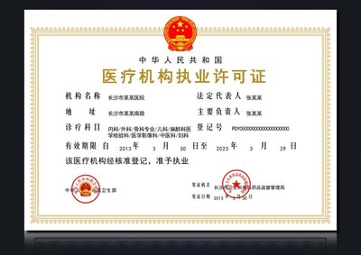
2.医疗机构必须按照核准登记的诊疗科目开展诊疗活动
3.不得使用非卫生技术人员从事医疗卫生技术工作
4.工作人员必须佩戴载有本人姓名、职务或职称的标牌
姓名：张鹤
职务：预防保健医师
职称：主管医师
6.医疗机构对危重病人应当立即抢救，对限于设备或技术条件不能诊治的病人，应当及时转诊
7.未经亲自诊查病人，医疗机构不得出具疾病诊断书、健康证明书或死亡证明书等证明文件；未经亲自接产，医疗机构不得出具出生证明或死产报告书。
8.施行手术须患者同意，并取得签字；无法取得患者意见，家属或关系人同意签字；都无——经治医师提出治疗方案，取得医疗机构负责人或被授权负责人员批准后实施。（2017）
20.下列病例资料中，发生医疗事故争议时应在医患双方在场的情况下封存的是
A.门诊病历
B.疑难病例讨论记录
C.医嘱单
D.特殊检查同意书
E.住院志

●《医疗事故处理条例》
1.病历书写——抢救危急患者，未能及时书写病历，应在抢救结束后6小时内补记
2.——门诊病历、住院志、体温单、医嘱单、化验单、医学影像检查资料、特殊检查同意书、手术同意书、手术及麻醉记录单、病理资料、护理记录
不可以复印——死亡病例讨论记录、疑难病例讨论记录、上级医师查房记录、会诊意见、病程记录（医患双方在场下封存启封）
21.凡发生医疗事故或事件，临床诊断不能明确死亡原因的，患者死亡后对其进行尸检的期限要求是
A.24小时内
B.48小时内
C.15日内
D.30日内
E.45日内

记忆方法——4.7.8，死去吧。

尸检时限——死亡后48小时内；尸体冻存，可7天。
尸检应当死者近亲属同意并签字。
22.男，30岁。因胸闷、胸痛到某医院做冠状动脉CT检查，注射造影剂后患者立即出现休克，经抢救无效死亡，医患双方发生纠纷。后经鉴定，认为患者死亡系临床中极为少见的造影剂过敏所致。根据《医疗事故处理条例》，该事件性质属于
A.医疗事故，医方承担主要责任
B.医疗意外，医方不承担责任
C.医疗事故，医方承担轻微责任
D.医疗事故，医方承担全部责任
E.医疗事故，医方不承担责任

不属于医疗事故情形的
◆在紧急情况下为抢救垂危患者生命而采取紧急医学措施造成不良后果的
◆患者病情异常或患者体质特殊而发生医疗意外的
◆现有科学技术，无法预料或不能防范不良后果的
◆无过错输血感染造成不良后果的
◆因患方原因延误诊疗导致不良后果的
◆因不可抗拒力造成不良后果的
23.每张中成药处方可以开具的药品种类最多是
A.5种
B.3种
C.6种
D.4种
E.7种

●《处方管理办法》
处方的书写：
1.每张处方限于1名患者的用药
2.患者年龄应当填写实足年龄，新生儿、婴幼儿写日、月龄，必要时注明体重
3.西药和中成药可分别开具处方，也可开一张，中药饮片应单独开具处方
4.西药、中成药处方，每种药另起一行，每张处方不得超过5种药品
5.中药饮片处方按“君、臣、佐、使”的顺序排列
24.医师张某给患者开具了处方，患者取药时，药剂师指出该处方不符合相关规定不予调配，其理由是
A.该处方使用了药品通用名称
B.该处方同时开具了中成药和西药
C.该处方开具了5种药物
D.该处方注明了5天有效期
E.该处方开具了7天药物用量

25.普通处方的用药日数一般不得超过
A.3日
B.2日
C.1日
D.5日
E.7日

开具处方要求：
处方有效期  （时间） | 当日有效  有效期最长不得超过3天
处方用量 | 一般不超7日用量  急诊不超3日用量
26.李某，为中度慢性疼痛患者，医师开具第一类精神药品控缓释制剂，每张处方用药量最多天数
A.1天
B.3天
C.5天
D.7天
E.15天
门急诊患者 | 麻醉药品、第一类精神药品注射剂——  每张处方为一次常用量  控缓释剂——每张处方不超7日量  其他剂型——每张处方不超3日用  （派甲酯——儿童多动症，不超15日量）
门急诊患者 | 第二类精神药品——每张不超7日量
门急诊癌症疼痛，中、重度慢性疼痛 | 麻醉药、第一类精神药品注射——  每张处方不得超3日量  控缓释剂——每张不超15日量  其他剂型——每张不超7日量  （每3个月复诊或随诊一次）
27.某县医院在处方检查中发现某医师开具了3张超常处方，医院领导询问其原因，该医师未能做出合理解释。于是医院根据相关规定对其做出了处理。该处理是
A.责令暂停营业
B.限制处方权
C.取消处方权
D.记过
E.无

限制和取消处方权
限制 | 超常处方3次以上
取消 | 1.限制后（3次超常）+2次超常=共5次超常
取消 | 2.被责令暂停执业
取消 | 3.考核不合格离岗培训期间
取消 | 4.被注销、吊销执业证书
取消 | 5.不按规定开具处方，造成严重后果的
取消 | 6.不按规定使用药品，造成严重后果的
取消 | 7.因开具处方牟取私利
28.急诊处方依法应保存的年限是
A.2年
B.3年
C.1年
D.4年
E.5年

处方的保存
保存1年 | 普通、急诊、儿科处方
保存2年 | 毒性药品、第二类精神药品
保存3年 | 麻醉药品、第一类精神药品
期满销毁方式 | 经医疗机构主要负责人批准、登记备案可销毁
专册3年 | 根据处方开具情况进行专册登记——发药日期、患者姓名、用药数量
29.可授予特殊使用级抗菌的药物处方权的医务人员是
A.主治医师
B.住院医师
C.乡村医师
D.副主任医师
E.实习医生

抗菌药物具体划分标准
非限制使用级 | 临床证明安全、有效、耐药性小，价低
限制使用级 | 安全、有效，耐药性较大，价较高
特殊使用级 | 1.严重不良反应，不宜随便使用
特殊使用级 | 2.需严格控制使用，避免过快产生耐药
特殊使用级 | 3.疗效、安全临床资料较少
特殊使用级 | 4.价格昂贵的抗菌药物
抗菌药物使用权授予
高级职称 | 特殊使用级+限制使用级+非限制使用级
中级职称 | 限制使用级+非限制使用级
初级职称+执业助理+乡村医生 | 非限制使用级
（30~31共用题干）【2019】某村卫生室医生为吸引患者，将小儿常用的西药碾碎，并将其命名为某品牌药品。村里有一患儿因感冒服用此药品3天后出现不良反应，其家长遂向当地药品监督管理部门举报，药品监督管理部门调查后认定为假药。
30.药品监督管理部门认定为假药的理由是
A.擅自将药品碾碎
B.药品所含成分与国家药品规定的成分不符
C.以他种药品冒充此种药品
D.功能主治超出规定范围
E.使用未取得批准文号的原料药生产药品

31.患儿家长对该医生的行为依法还可以投诉的部门是
A.疾病预防控制机构
B.县人民医院
C.卫生行政主管部门
D.医学会
E.医院协会

32.某村卫生室私自从“不法药贩”处购入药品用于患者的治疗，险些造成患者死亡。事发后，经有关部门调查检测，认定该药品为假药。该认定依据的事实是
A.药品标签未标明有效期
B.药品擅自添加着色剂
C.直接接触药品的包装材料未经批准
D.药品超过有效期
E.药品所含成分与国家药品标准规定的成分不符

33.某市药品监督管理经群众举报，称某药店贩售假药，而且提供所购买药品。药品监督管理局经确认，该药品为假药的情形。请问该情形是
A.超过有效期
B.该药品成分与国家规定的成分不符合
C.擅自添加着色剂
D.该药品成分含量与国家规定含量不符合
E.更改生产批号

《药品管理法》规定的假药（2019）
假药 | 1.药品所含成分与国家药品标准规定成分不符
假药 | 2.非药品冒充药品或以他种药品冒充此种药品
假药 | 3.变质的药品
假药 | 4.药品所标明的适应证或功能主治超出规定范围
34.下列关于劣药的说法不正确的是
A.药品成分的含量不符合国家药品标准的为劣药
B.药品成分与国家药品标准规定的成分不符的为劣药
C.不注明生产批号的药品按照劣药论处
D.更改生产批号的药品按照劣药论处
E.直接接触药品的包装材料和容器未经批准的药品按照劣药论处
劣药 | 1.药品成分的含量不符合国家药品标准
劣药 | 2.被污染的药品
劣药 | 3.未标明或更改有效期的药品
劣药 | 4.未注明或更改产品批号的药品
劣药 | 5.超过有效期的药品
劣药 | 6.擅自添加防腐剂、辅料的药品
劣药 | 7.其他不符合标准规定的

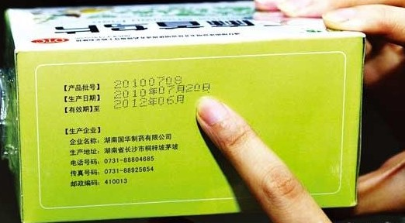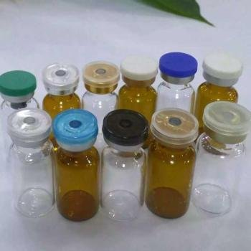
35.【2019】医师李某退休后想在居住的乡镇举办中医诊所，他需将有关中医诊所资料情况等备案的机构是
A.所在地乡镇级人民政府
B.所在地镇级人民政府中医药主管部门
C.所在地县级人民政府
D.所在地县级人民政府中医药主管部门
E.县级以上地方人民政府

中医医疗机构管理
政府举办 | 合并、撤销政府举办的中医医疗机构或改变其中医医疗性质，征求上一级人民政府中医药主管部门意见（找上级）
社会力量举办 | 在准入、执业、基本医疗保险、科研教学、医务人员职称评定等方面与政府举办同等权利
中医诊所 | 诊所名称、地址、诊疗范围、人员配备报所在地县级人民政府中医药主管部门备案后可执业（2019）
中医诊所 | 公示：诊疗范围、中医医师姓名、执业范围
中医诊所 | 中医诊所备案和管理的具体办法由国务院中医药主管部门——拟定；国务院卫生行政部门——审核、发布
36.【2019】乡村医生张某为方便村民治病，自种自采许多中药，这些中草药使用的范围是
A.其所在的村医疗机构
B.其所属地区医疗机构
C.县级中医院
D.上市流通
E.乡镇卫生院

37.王村的村医小王，祖辈流传下来一个中药秘方专治下肢静脉曲张，关于小王的祖传秘方以下做法不正确的是
A.小王到山上采这种秘方的野生中药材
B.小王自己种植这种秘方的药材
C.小王把这个秘方加工成中药膏
D.隔壁村村医想要这个秘方，小王不给
E.小王不允许这个秘方上市流通

中药材保护与发展
中药材规范化种植 | 禁止在种植中使用剧毒、高毒农药
道地中药材 | 经过中医临床长期应用优选出，产在特定地域、与其他地区所产同种中药材相比，品质和疗效更好，且质量稳定，具有较高知名度的中药材
中药材质量监测 | 国务院药品监督管理部门
中药材流通体系 | 进货查验、购销记录制度，标明中药材产地
药用野生动植物资源保护 | 支持依法开展珍贵、濒危药用野生动植物保护
乡村医生使用中药材 | 可自种自采在执业活动中使用；  只限于所在村医疗机构使用，不得上市流通，不得加工成中药制剂（2019）
38.【2019】《中华人民共和国中医药法》规定，中医诊所被责令停止执业活动的，其直接负责的主管人员自处罚决定作出之日起不得在医疗机构内从事管理工作的年限是
A.10年
B.5年
C.3年
D.2年
E.1年

39.【2019】医师赵某违反《中医药法》的规定，超出注册的执业范围从事医疗活动。因其情节较轻，其所在县人民政府中医药主要部门要依法论处，处罚正确的是
A.处以5日以上15日以下拘留
B.责令暂停3个月以上6个月以下的执业活动
C.吊销执业证书
D.责令暂停6个月以上1年以下执业活动并处1万元以上3万元以下罚款
E.5年内不得从事中医药相关活动

法律责任
超范围执业 | 诊所超范围开展医疗活动 | 县级人民政府中医药主管部门——罚款1万~3万  情节严重——责令停止执业活动（主管人员5年内不得在医疗机构内从事管理工作）2019
超范围执业 | 医师超范围执业 | 县级以上人民政府中医药主管部门——暂停六个月以上一年以下执业活动，并处，并处1万~3万（2019）  情节严重——吊销执业证书
（40~42题共用题干）
40.李村的中医诊所，为了牟取暴利，私自开展人流服务，经村民举报后，由下列哪一个部门负责处罚
A.省级卫生行政部门
B.县级卫生行政部门
C.省级政府中医药主管部门
D.县级政府中医药主管部门
E.县级卫生监督部门

41.此部门责令此中医诊所改正，没收违法所得，并处罚款金额为
A.三万元以上五万以下
B.一万以上三万以下
C.五千以上一万以下
D.三千以上五千以下
E.三千元

42.此中医诊所的医生，超出了执业范围，由相应部门责令暂停执业活动的时间为
A.三个月以上六个月以下
B.六个月以上一年以下
C.一年以上三年以下
D.三年以上五年以下
E.五年以上十年以下

43.村医老张是中医世家，祖上留下许多中药的种植地，他为了让中药长得更快，于是使用了剧毒得农药，情节非常严重，则由公安机关对他进行拘留的时间为
A.三日以上五日以下
B.五日以上十日以下
C.五日以上十五日以下
D.十五日以上三十日以下
E.三十日以上六十日以下
未依法备案 | 举办中医诊所、炮制中药饮片、委托配置中药制剂应备案而未备案（或提供虚假材料）——中医药主管部门和药品监督管理部门处3万以下罚款  不改——责令停止执业活动、停止炮制中药饮片，直接责任人五年内不得从事中医药相关活动
未依法备案 | 传统工艺中药未备案，或未按材料要求配制——按假药处罚
中医医疗广告违法 | 中医广告内容与审查批准内容不符的，由审查部门撤销该广告，一年内不受理广告审查申请。
中药材种植过程违法 | 使用剧毒、高毒农药——情节严重的由公安机关对负责主管人员处五日以上十五日以下拘留
其他法律责任 | 造成人身、财产损害的，依法承担民事责任；  构成犯罪的，依法追究刑事责任
44.村医小张在医院以师承方式进行中医学习已近5年，他想从事中医医疗活动，需具备的条件是
A.证明学习满5年即可
B.通过医院考核
C.患者评议良好
D.通过资格考试并注册取得执业证书
E.通过市级考核

●《中医药条例》——中医医疗机构与中医从业人员
中医医疗机构 | 开办中医医疗机构，取得医疗机构执业许可证后，方可从事中医医疗活动
中医医疗机构 | 依法设立的基层卫生机构，应能提供中医医疗服务
中医从业人员 | 从事中医服务=通过资格考试+注册取得执业证书
中医从业人员 | 师承或确有专长从事中医服务=通过执业（助理）医师资格考试+注册取得执业证书
45.【2019】下列不属于中医药专家学术经验和技术专长继承工作的继承人所应当具备条件的是
A.大学本科以上学历
B.受聘于医疗机构
C.担任住院医师技术职务
D.具有良好的职业品德
E.从事中医药工作
承担中医专家学术经验和技术专长继承工作的指导老师 | 从事中医药专业工作30年以上并担任高级专业技术职务10年以上
中医药专家学术经验和技术专长继承工作的继承人 | 大学本科+受聘于医疗卫生机构或医学教育、科研机构从事中医药工作+担任中级以上专业技术职务
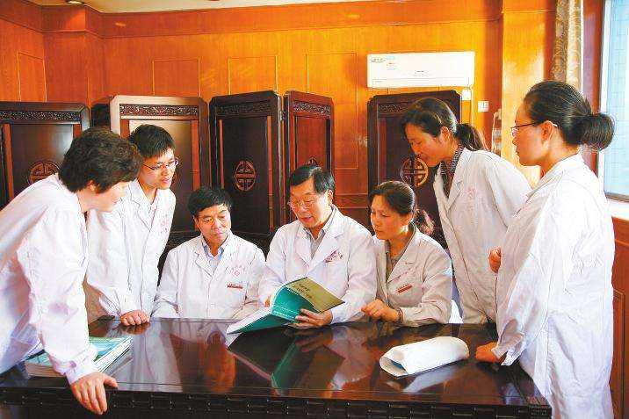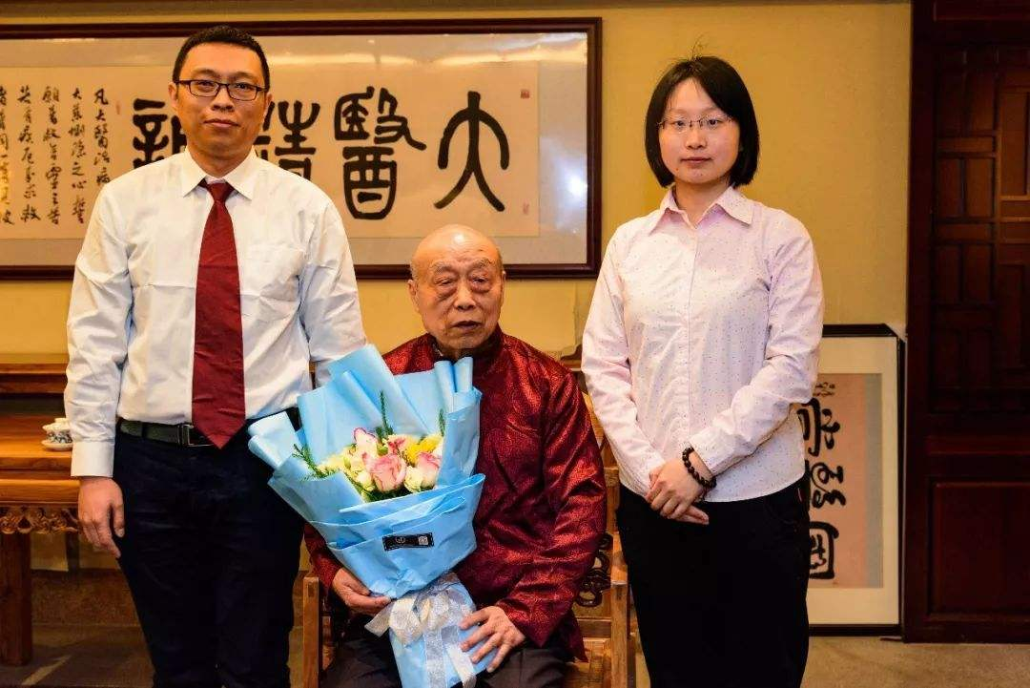
46.中医药专家学术经验和技术专长继承工作的指导老师的要求是
A.从事中医药专业工作15年以上并担任高级专业技术职务5年以上
B.从事中医药专业工作15年以上并担任高级专业技术职务10年以上
C.从事中医药专业工作20年以上并担任高级专业技术职务5年以上
D.从事中医药专业工作30年以上并担任高级专业技术职务5年以上
E.从事中医药专业工作30年以上并担任高级专业技术职务10年以上

47.不可以采取措施加强对中医药文献的收集、整理、研究和保护工作的人民政府的级别是
A.国务院相关部门
B.省级相关部门
C.市级相关部门
D.县级相关部门
E.乡级相关部门

保障措施——总结：与保障措施相关，都为县级
定点中医医疗机构 | 县级以上地方人民政府确定，应包含符合条件的中医医疗机构
文献的收集、整理、研究和保护 | 县级以上各级人民政府采取措施
保护野生中药材资源 | 县级以上地方人民政府应加强中药材合理开发利用，鼓励建立中药材种植、培育基地，促进短缺中药材的开发、生产
谢谢大家

